

**Р Е С П У Б Л И К А Д А Г Е С Т А Н**

**Муниципальное казенное общеобразовательное учреждение**

**«Цулдинская основная общеобразовательная школа»**

**МО «Чародинский район»**

с.Цулдаzulda-shkola@mail.ru **тел./факс**

**П Р И К А З № 34**

по «Цулдинской ООШ»

от 03.04.2023 г.

**«О назначении ответственного педагога-навигатора проекта Билет в будущее»**

В рамках реализации федерального проекта «Успех каждого ребенка» национального проекта «Образование» реализуется проект по ранней профессиональной ориентации обучающихся 6-9 классов общеобразовательных организаций «Билет в будущее» (далее - проект «Билет в будущее») ПРИКАЗЫВАЮ:

1. Назначить ответственным педагогом навигатором проекта «Билет в будущее» в МКОУ «Цулдинская ООШ» и МКОУ «Сачадинская ООШ» Нурмагомедова Нурулгуду Султановича .
2. Данные педагога-навигатора:

Телефон (рабочий, мобильный): 8 (903)477-57-31

nurmagomedov_nur@mail.ru

1. Контроль исполнения настоящего приказа оставляю за собой

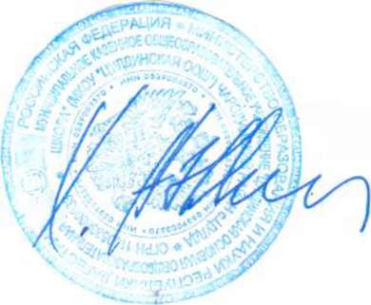

Директор школы _________________ А.Н. Хандулаев